Capitulo 6

EL PROFESOR
y el APRENDIZAJE SIGNIFICATIVO

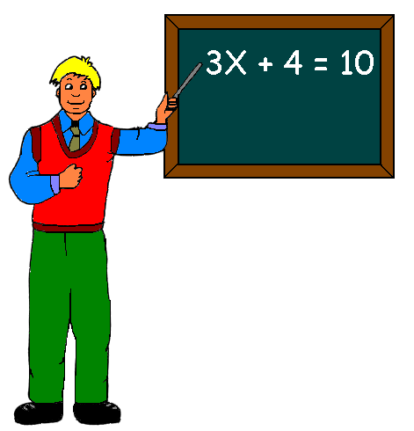

1. El profesor significativo
2. El profesor como mediador
3. El maestro y lo cognitivo y afectivo
4. Las funciones docente del buen profesor
5. Los frutos de la enseñanza significativa
6. Los deberes del profesor significativo

“Todo individuo es modificable, o sea, siempre es capaz de modificarse, aún cuando tiene en contra la etiología, la edad y la condición. El ser humano posee una mente plástica, flexible, abierta a cambios.
El ser humano esta dotado de un potencial y de una propensión natural para el aprendizaje”
(Reuven Feuerstein. Programas de enriquecimiento instrumental)

Unidad 3  El profesor significativo | Ejercicio docente  Profesor mediador  Maestro, enseñante | Nueva figura,  más complicada,  no más compleja



1. El profesor significativo

El docente en la historia fue, en la actualidad es, y en el futuro será siempre, en clave de aprendizaje significativo y consecuente enseñanza selectiva, el alma de toda la tarea educativa y educadora. De él dependerá la vida intelectual de los alumnos, como la vida corporal de los hijos dependerá del amor y de la fecundidad de los padres.

Los rasgos óptimos de todo profesor serán en lo esencial los mismos en todos los sistemas pedagógicos, aunque varíen los aspectos secundarios.

1. Ser mediador no amaestrador. El profesor debe ser estímulo y no depósito de ciencia. Importa más el modo como ayuda al alumno a aprender y no la manera de enseñar. Su actividad “magisterial” ha de ser sustituida por su disposición dialogal”.

Está para que el alumno “aprenda a aprender” y para ser orientador del proceso de aprendizaje; y no está sólo para imponer sus saberes o sus criterios como últimas referencias. No debe sustituir ni el esfuerzo ni la responsabilidad mental del alumno. Debe ser más sugestivo que impositivo. Se debe sentir seguro en lo que orienta y para ello debe ser competente al máximo posible, pues es la condición mínima para que pueda trazar orientaciones que comprometen y no que sustituyen el trabajo del alumno. No es buen profesor el que ahorra esfuerzo, sino el que hace aprovechar al máximo el realizado por el alumno.

Su labor no se debe quedar en la mente, sino que se ha de orientar a toda la persona del escolar: afectividad, voluntad, sociabilidad, expresividad, actividad. Ser mediador implica ser orientador, compensador, acompañante al ritmo del caminante. Debe ser catalizador de reacciones mentales y no ser amaestrador, por ello supone ser impositivo, erudito, evaluador, coaccionador de la mente.

2. Su trabajo es solidario, no subsidiario. El quehacer académico debe ser compartido, contra la tentación del trabajo individualizado y personal. Si el alumno es un depósito receptor de ciencia, sino un protagonista de su propio aprendizaje, no basta su actividad y su interés. Es necesario su acierto en lo que hace, para que vaya llenándose de datos buenos con paciencia y con orden

El alumno es una persona que se va formando con criterios y con experiencias graduadas, con esquemas científicos y con destrezas fundamentales. Resulta necesario el animador y orientador, para que no se descarríe el camino y se pierda el tiempo. Ello se debe hacer con trabajo compartido, con flexibilidad, reflexión abierta, sentido práctico, fluidez en las ideas y en las comunicaciones.

El buen profesor es el que enseña al alumno a pensar por su cuenta. Y el buen alumno es el que logra más reflexión que erudición, más discernimiento que memorización, más profundidad que curiosidad en sus contenidos intelectuales

3. Actitud crítica no crédula. Es la exigencia de todo aprendizaje en los tiempos actuales de explosión científica. En la ciencia moderna es preciso adoptar actitudes reflexivas y de investigación y no son suficientes las meras posturas receptivas. Esto vale también para el que aprende y no sólo para el que enseña.

Los conocimientos van cambiando con rapidez, porque aumentan los datos, porque se revisan los planteamientos y porque se trasforman los lenguajes expositivos para dar cabida a otros mucho más claros o expresivos. En consecuencia no es ya suficiente una actitud receptiva y crédula ante las diversas teorías y ante el cúmulo de conocimientos de los programas escolares.

. 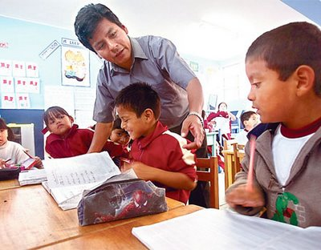

En la enseñanza significativa se pretende dar la primacía a las metodologías experienciales sobre las meramente reflexivas, pues la ciencia moderna tiende más a las pruebas y a los hechos que a los postulados y a las hipótesis. El buen profesor es el que enseña a mirar los hechos para buscar explicaciones y justificaciones. El mal profesor es quien sólo se queda con teorías y generalizaciones, refugiándose en ellas por resultar más asequibles y cómodas.

4. Fomento del interés y no sólo de la atención. Cuanto más inexperta es la mente del alumno, más tiene necesidad de aprender por propia experiencia. Además, los lenguajes experienciales poseen más fuerza que las abstracciones. Sus mensajes se quedan más profundamente grabados en quienes los reciben.

Lo que interesa en el aprendizaje no son los hechos aislados, sino los esquemas mentales. En la enseñanza comprensiva y significativa se mira más las causas y las consecuencias que los meros acontecimientos pasajeros. Se prefiere desarrollar la capacidad de pensar más que la retención de informaciones aisladas. Y ello hay que realizarlo de modo que todos puedan dominar sus contenidos y se adapten a sus procedimientos. La enseñanza deja así de ser para pocas mentes y se hace apta para todos los sujetos, al menos en sus aspectos fundamentales y básicos.

Esto supone superar el pragmatismo y la rentabilidad inmediata, con miras a conseguir una mejor calidad de enseñanza, la cual no se halla en las habilidades instrumentales promocionadas, sino en las aptitudes profundas y personales y en el desarrollo de los criterios y de los juicios de valor. Se está pasando rápidamente de una supervaloración de instrumentos y de tecnologías a la promoción de criterios, de actitudes creativas, de respuestas críticas y reflexivas.

4 Progresión y graduación no acumulación. Se olvida con frecuencia que la educación es un proceso y no una acumulación de actos pedagógicos. Se está pasando de la concepción del alumno-aprendiz hacia el alumno-persona. El alumno no es un depósito de saberesa, sino un ser libre que tiene que optar frecuentemente entre varias alternativas en un mundo cada vez más acostumbrado a elegir.

Por eso se promocionan los diseños curriculares flexibles, las opciones diversas, las rectificaciones y los compromisos personales, incluso de manera prematura. La educación comienza a ser, no una técnica, sino un estilo de relación entre personas.

¿Cómo prefiere dar la clase el buen maestro?

Esquema  de lección clásica | Esquema de  lección constructivista | Esquema  de lección creativa
1.Exposición  2.Explicación  3.Retención  4.Aplicación. Ampliación  5. Examen. Control | 1.Planteamiento, orientación  2.Búsqueda. Experiencias  3.Organización. Crítica  4.Relación. Asociación  5. Aplicación  6. Reiteración, reforzamiento | 1. Información, datos  2.Documentación  3. Investigación  4.Adaptación flexible  5. Ampliación. Proyección
Saber erudito | Saber conceptual | Saber fecundo

Entre orientar la enseñanza en forma de acción reflexiva y constructiva, acción creativa e imaginativa y acción comprensiva y rememorativa, el maestro actualizado elige de ordinario, al margen del tema y de las circunstancias, la primera. Lo hace porque en el fondo se siente desafiado por modelos constructivos al entender que son los que perdurarán en la estructura mental del alumno.

El constructivismo tiende más a formar las mentes para fabricar que para repetir. Por eso juega con la imaginación que organiza más que con la fantasía que inventa. Intuye que la satisfacción del organizador y creador es más gratificante que la memorización de datos, sin que ello signifique que se pueda marginar la comprensión, la asimilación de los datos y la retención de los elementos que se precisan para construir el pensamiento propio.

Algunos de los criterios que siempre tiene presente el maestro constructivista pueden resumirse en estos
1. El docente entiende, respeta y alienta el punto de vista de sus alumnos.
2. Las actividades en el aulla se orientan pero se realizan con libertad.
3. El docente sabe plantear temas y problemas importantes, no secundarios
4. El profesor organiza las actividades en conexión con los alumnos
5. El maestro evalúa el aprendizaje con referencia a lo esencial,
Y no a lo anecdótico, que es lo que gusta evaluar el docente mediocre.
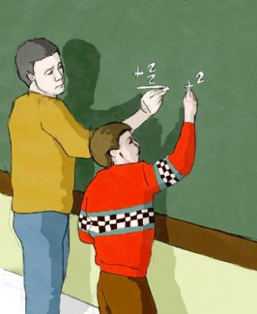

¿Como actúa el maestro constructivista? Decálogo orientador

1. Motiva y acepta la autonomía e iniciativa del alumno.

2. Utiliza los datos reales, las fuentes primarias, prefiriendo las aportaciones de los alumnos por ser más vivas y propias de ellos.

3. Estimula el interés, antes, durante y después de cualquier explicación. Es el mejor modo de evitar el virus de la rutina y del aburrimiento

4. Emplea términos cognoscitivos como clasificar, analizar, predecir y crear. Pero hace que los alumnos vayan creando un vocabulario propio.

5. Alaba las respuestas de los alumnos para desarrollar su interés. Y completa las que no son exactas, aunque sugiriendo que son propias de ellos.

6. Investiga acerca de lo que enseña y se cerciora de su rigor. Pero hace que los alumnos investiguen y actúen como si los conocimientos salen de ellos.

7. Prefiere siempre la simpatía y la confianza a la autoridad y promueve el diálogo con todos los alumnos sin hacer acepción de personas.

8. Atiende con preferencia a los más lentos mentalmente y pone a su servicio con habilidad el empeño o la habilidad de los mejor dotados.

9. Da mucha importancia a las actividades, de modo que los planteamientos teóricos unas veces brotan de las acciones previas y otras se afianzan con ejercicios que resultan agradables y gratificantes.

10. Sabe organizar bien los tiempos disponibles sin impaciencia y sin agobios.



- El profesor como mediador.

El profesor, o docente, en la pedagogía constructivista, es siempre y ante todo un mediador. No es un simple transmisor de conocimientos o promotor de experiencias. Es alguien que estimula para que el alumno construya su propio aprendizaje.

Esto significa que actúa para que el alumno trabaje por sí mismo y no para que reciba lo que el profesor le da sin más. Como motor de la enseñanza abierta y “comprensiva” para todos, el ideal perseguido es que los alumnos queden lo suficientemente formados para que no encuentren obstáculos especiales en los procesos posteriores. Esto es posible si el profesor no es mero transmisor de conocimientos, sino formador de inteligencias y voluntades.

+ El Profesor procura ser estímulo a la medida de cada alumno y no depósito de ciencia. Importa más el modo como ayuda para que el alumno aprenda, creando así hábitos y actitudes, que la cantidad de lo que enseña. Su actividad “magisterial” ha de ser sustituida por su disposición “dialogal”.

+ El docente está para que el alumno “aprenda a aprender” y, como orientador del proceso de aprendizaje, trabaja con interés. Lo hace, no para imponer sus saberes o sus criterios como últimas referencias, sino para que el alumno las construya por su cuenta, bajo su inspiración y dirección. No debe sustituir ni el esfuerzo ni la responsabilidad del alumno.

+ Es más sugestivo que impositivo. Se debe sentir seguro en lo que enseña, pues es la condición mínima para que pueda trazar orientaciones que comprometen y no que sustituyen el trabajo del alumno. No es buen profesor el que ahorra esfuerzo, sino el que hace aprovecharlo al máximo.

+ La labor del buen profesor no se queda en la inteligencia, sino que se orienta a toda la persona del escolar. Es evidente que esta disposición reclama en el profesor más preparación, más exigencia, más cultura y grandes dosis de sentido práctico y de generosidad. No las conseguirá sin formación continua, sin experiencia y sin flexibilidad para compartir conquistas, dificultades y fracasos con los compañeros de trabajo.

+ El ideal de la actividad escolar es construir bien la mente y formar la personalidad del alumno. En la instrucción y formación se ha de pretender que los mismos alumnos vayan “construyendo” su pensamiento en las diversas materias y sobre todo su personalidad con valores fundamentales. Para ello se ha de promover su “capacidad de querer’ no simplemente “aptitud para entender”.

+ Y esto requiere sentido de la continuidad, valoración de cada etapa que se supera, graduación y solidez en los pasos que se va dando. El alumno, por su inmadurez, no puede hacerse responsable último del proceso de su formación. El profesor, de acuerdo con la familia, presta al alumno esta ayuda y orientación
En esa tarea de ayuda es donde han de poner los profesores su mejor voluntad y toda su experiencia, la ciencia pedagógica más selecta y su misma competencia profesional que se va aumentando cada día.

+ Para poner a disposición su ciencia, hace falta mucho rigor cultural y gran capacidad de selección, pues de lo contrario el profesor se esclaviza al libro de texto y se empobrece a la larga.

+ Para ofrecer a los demás su experiencia, debe el profesor enriquecerla cada día con su reflexión, con su sentido de solidaridad con los demás compañeros, con determinados trabajos que mejoran sus mismas habilidades docentes.



Dada la abundancia de las formas que hay de entender la enseñanza significativa es también importante recordar que cada uno debe elegir los procedimientos más convenientes según las circunstancias. Mal haríamos en condenar el afán de hacer alumnos clónicos y, al mismo tiempo, pretender que todos los docentes se desenvuelvan por los mismos modos o caminos. Las circunstancias de los escolares deben ser el primer elemento de reflexión de un profesor inteligente

El aprendizaje motivado es uno de los primero criterios al hacer elección de estilo o de preferencia en la adquisición de comportamientos, de valores, de tendencias a actuar, a reaccionar, pensar, juzgar. El aprendizaje es un acto completamente personal. El docente lo promueve, lo induce, lo facilita; pero el que aprende es quien lo produce y por tanto lo construye. No es bueno forzarlo ni imponerlo. Es conveniente proponerlo y sugerirlo, incluso facilitarlo mediante las condiciones adecuadas.

El pedagogo S. Klein define el aprendizaje como "un cambio relativamente permanente de la conducta, debido a la experiencia, que no puede explicarse por un estado transitorio del organismo, por la maduración o por tendencias de respuesta innatas." (Aprendizaje Principios y Aplicaciones. Madrid. McGraw-Hill 1994)

Y es también "un proceso de cambio que se produce en el individuo, en sus capacidades cognitivas, en la comprensión de un fenómeno (componente cognoscitivo), en su motivación, en sus emociones (componente afectivo) y/o en su conducta (componente comportamental), como resultado de la acción o experiencia del individuo, la apropiación del contexto sociocultural, las reorganizaciones que se hacen sobre el conocimiento, y/o la asociación ente un estímulo y una respuesta." (Pedagoga María Inés Sarmiento en Implicaciones de las teorías del aprendizaje en los modelos pedagógicos 1999).

Para Hurlock el aprendizaje es "el desarrollo que se produce por el ejercicio y por el esfuerzo por parte del individuo. Por medio del aprendizaje el individuo realiza cambios en su estructura física y en su conducta y adquiere competencia en el uso de sus recursos hereditarios." (Isabel Hurlock, 1966).

A la luz de conceptos como éstos y de otros parecidos es como mejor podemos entender el significado de la mediación del docente. No es una mediación meramente pasiva, de quien siente interés y sugiere esfuerzo. Es más bien una mediación técnica, analizando el terreno en el que se mueve y procurando inyectar los principios operativos que hace a la voluntad querer y a la inteligencia entender. Por eso ha sido mal entendido constructivismo pedagógico en lo referente al profesor, si lo entiende como un testigo pasivo del proceso del alumno o como un recadero auxiliar que aporta una presencia protectora pero no comunicadora

No es esa la actitud de personalista al estilote Gordon Alport o de expertos psiquiatras al estilo de Karl Rogers. En sus planteamientos dan mayor trascendencia a la acción del educador y del docente, a quien convierten en catalizador de reacciones. Un catalizador es un producto que no entra en las reacciones químicas, pero sin él no se producen éstas. Un profesor es catalizador en cuanto hace posible la formación y el aprendizaje. El no aprende, pero sin él no se aprende. Es por lo tanto un factor imprescindible en el aprendizaje.

La finalidad de las tareas de enseñanza, y de la presencia del profesor, es dirigir el aprendizaje de los estudiantes para que su actuación esté en correspondencia con las exigencias de la sociedad, de los programas y de los objetivos.

El profesor debe ser consciente su dignidad y de su misión

Nunca debe dejarse ganar por las teorías que menosprecian su misión y pensar que ha perdido dignidad en las teorías modernas del aprendizaje. A veces se da por hecho que ha disminuido su autoridad y por lo tanto su dignidad.

Al contrario, debe sentirse más importante que nunca. Si antes parecía ser mirado como un depósito de ciencia de la que participaban los alumnos, hoy se convierte en un sabio además de culto, y científico, en un experto en relaciones humanas además de un transmisor de conocimientos, es un animador de vida además de un enseñante de una materia y de cultura.

Por eso el ser profesor hoy exige más que una titulación académica y una vocación ética. Hoy exige una especialización muy delicada por cuanto su misión se ha convertido en verdadera misión de arte, ciencia, vida y sabiduría, todo ello engarzado en una misión social y personal del más alto valor.



3. El maestro y lo cognitivo - afectivo

El aprendizaje ha sido definido siempre como un proceso complejo y los elementos o rasgos que lo constituyen varían según el enfoque o la teoría de donde provenga la definición del mismo. Para las teorías del condicionamiento, el aprendizaje es una asociación entre rasgos más o menos neurológicos. Y todo se reduce en esta forma de hablar a una asociación entre estímulo y respuesta, siguiendo las reglas del condicionamiento.

Las teorías cognitivas han superado esa idea de adiestramiento (destrezas) o amaestramiento (maestro) y han tratado de caminar hacia una idea de construcción y de personalización. Miran el aprendizaje como un proceso mental por el cual se adquieren o reestructuran los conocimientos. Valoran a la vez el proceso y el resultado. Se mira en ellas el aprender como acción que se realiza y como resultado que se obtiene. En las dos dimensiones se alza como imprescindible la figura del docente.

Y en las dos dimensiones se realiza una doble e integradora labor: se ilumina la mente y se fortalece la voluntad a través de la afectividad. Esta doble dimensión es lo que debe siempre presente todo profesor que quiera realizar una labor consistente en sus alumnos.

Con una buena visión de lo que es el educar, el aprendizaje es considerado como un proceso de modificación permanente del modo de actuación del estudiante. Se precisa luz en la inteligencia para comprender, retener y luego expresar. Pero se requiere también fuerza en la voluntad para elegir, para querer, para mantener la orientación conveniente. El maestro constructivista es consciente de que su labor no se limita a la dimensión intelectual de iluminar, sino que llega a las dimensiones de la voluntad, que es lo mismo que decir de la personalidad, de la libertad. Aprender compromete la total identidad del alumno en cuanto buscador de cultura y en cuanto capaz de decidir su adhesión al saber.

La tarea del profesor es enseñar y debe ser paralela a la del alumno que es el aprender. Esa doble labor, enseñar y aprender, tiene tres dimensiones o tres componentes, de cuya conjunción correcta brota el buen aprendizaje en el escolar y la buena enseñanza en el docente.

- En primer lugar, el aprendizaje refleja un cambio en el potencial de la conducta y en sus manifestaciones. Uno obra según lo que sabe y lo hace más o menos consciente. Todo lo que aprendemos se transforma en modos de actuar, unas veces de forma inmediata y otras de manera más remota,
- En segundo lugar, los cambios en el comportamiento producidos por el aprendizaje pueden variar si después hay otros aprendizajes contradictorios o reforzadores. La conducta se hace más firme o más auténtica si se va reforzando y se puede hacer más débil si se va descuidando su orientación y su aceptación.
- En tercer lugar, los cambios en la conducta a medida que se va haciendo consciente en el ser inteligente puede originar autocomplacencia o autorreflexión correctora. Los motivos, los ideales, los intereses, los temores, pueden influir en ella.

El hombre está aprendiendo toda la vida y sigue esas pautas de afianzarse o de retractarse. Si los adultos obraran como los niños, o como cuando eran niños, los hombres no hubieran progresado nunca.

Algo parecido a esto se hace en todo los campos: el pensar, el sentir, el querer, el relacionarse, el expresarse, el proyectarse en el propio trabajo o en el juego. El educador debe ser consciente de este sentido dinámico de todo lo que se refiere al ser humano. Por eso no puede contentarse con enseñar una cosa para siempre. Sino que debe crear actitudes de aprendizaje permanente para que el hombre que late en el niño aprenda a aprender de sus propios errores, de sus problemas y de sus apetencias variables a lo largo de la vida.

Por eso debe pensar que el aprendizaje no es algo que se supera cuando se han cumplido los objetivos inmediatos

Los profesores deben sentirse protagonistas de una enseñanza continua. Deben preparar a los alumnos para seguir aprendiendo cuando ya no estén en su cercanía. Por ello deben dar más importancia a los hábitos de observación, a la capacidad de síntesis, al gusto por el análisis, a la mejora del vocabulario a las aficiones al contraste, al sentido crítico y a tantas cosas más que son las que acompañaran a sus escolares toda la vida. Precisamente el aprendizaje significativo es todo esto y su demanda es preferir que el alumno aprenda a aprender antes que reducir su aprendizaje al dominio de unos programas preestablecidos.

Y aplicando estos criterios a las diversas áreas docentes, el aprendizaje significativo reclama que el alumno aprenda a resolver los problemas por sí mismo una vez que han sido situados en una plataforma de informaciones básicas. La resolución de problemas debe ser procedimiento aplicable a todas las áreas académicas. Con el procedimiento resolutorio la mente se desarrolla y la afectividad se pone en funcionamiento. Con ellos se sintetiza la doble operación intelectiva y emotiva que debe embargar a la persona que está en proceso de desarrollo.

Al hablar de problemas no debemos pensar sólo en el campo matemático. Problemas los hay en todos los demás campos: en el geográfico, en el biológico, en desarrollo corporal y en la convivencia cotidiana. Los problemas, grandes o pequeños, surgen en la vida cada día. Lo que no brota con la misma facilidad es la capacidad de resolverlos. Por eso decimos que el proceso de resolver problemas afecta a lo mental (hay que pensar cómo resolver) y en lo afectivo (hay que sentir deseo de resolver y gusto por lo resuelto)

Precisamente ese rasgo de estimulo y de reflexión simultáneamente ejercido o desarrollado es el motor del aprendizaje significativo. Y basta pensar lo que acontece en la persona ante la carencia de ambos, o de uno de ellos, para darse cuenta de lo que interesa poner en juego desde los primeros años de la vida el gusto por pensar y por desear.

Los métodos y las técnicas didácticas para conseguir que el escolar piense y que al escolar guste lo que hace son lo que diferencia los diversos estilos pedagógicos y didácticos. Pero en la promoción de ambos confluyen, o deben confluir, los esfuerzos y las iniciativas de todos los profesores. Los profesores deben saber qué aprendizajes quieren lograr, con qué posibilidades del estudiante cuentan (conocimientos, habilidades, afectividad, actitudes), con qué instrumentos materiales se puede trabajar.





- Las funciones docentes. Proceso de actuación

La animación del proceso de enseñanza - aprendizaje tiene que apoyarse en una buena metodología, que el profesor de cada materia y de cada edad debe dominar para que su labor resulte eficaz. Los diversos pasos o estadios que debe seguir al enseñar tienen que estar conjuntados con los ritmos que corresponden al alumno. No es posible aprender, si no hay un buen planteamiento de la enseñanza. Ni sirve para nada el enseñar bien, si el alumno no contribuye con perfecta sintonía y sincronía en los pasos del aprender.

El aprendizaje significativo, en su pretensión de ser eficaz y de ahorrar energía o de rentabilizar los esfuerzos para lograr resultados duraderos, atribuye mucha importan al orden en los procedimientos.

Podemos sugerir que los pasos o momentos de una buena enseñanza son los siguientes:

1º Motivación o estimulación

La motivación es previa a todo acto de enseñanza. Si el alumno no siente interés por recoger lo que se le ofrece, se está perdiendo el tiempo. Hay una motivación habitual, espontánea, natural y hay otra que puede ser ocasional o particular de cada momento. Todo profesor debe ser hábil para motivar el aprendizaje y para poner a cada alumno en actitud positiva hacia una materia o parte de ella.

Esta acción inicial del profesor es fundamental. El es quien ofrece los motivos y, si el caso llega, los móviles. Los motivos son fuerzas inducidas más generales y de naturaleza superior: honor, deber, ideal, previsión de necesidad posterior, razones y argumentos. Los móviles son más inmediatos y sensoriales: premios, necesidades, recompensas, castigos. Depende de la materia y de la edad el que predominen los primeros o haya que echar manos de los segundos.

Para que un nuevo contenido o materia de aprendizaje esté motivado hay que hacerlo suficientemente agradable. Debe valorarse por el alumno como deseable. Ha de resultar asequible y en lo posible fácil. Se debe resaltar su utilidad y conveniencia. Es conveniente que esté identificado con la cultura, vivencia e interés del estudiante. Debe provocar un temor, si no se posee, o una amenaza, si se adquiere de manera incompleta.

Motivar al estudiante es a veces costoso, pero es la condición inicial de que el esfuerzo de enseñar y el mérito de aprender resulten gratificantes. Previa al enseñar es la capacidad de motivar y la habilidad para fomentar nexos afectivos entre el profesor y los estudiantes, condición para poder transferir el contenido de manera suficiente.

2º Comprensión o percepción inteligente:

La comprensión es la captación inteligente del contenido que se enseña y que debe ser aprendido o recibido con dominio y claridad.

La comprensión no es sólo la percepción. Enterarse es el primer paso. Se precisa integrarlo en el arsenal de conocimientos, que ya se tienen, y disponerlo para aplicarlo en adelante cuantas veces haga falta. El aprendizaje no es sólo entender. Es también el comprender, lo cual implica labor reflexiva, sistematizadora, graduadora y asimiladora. Para ello se precisa discurrir y reflexionar, analizar y sintetizar, concretar y abstraer. Y estas labores de la inteligencia requieren tiempo y voluntad de hacerlo.

El método para conseguir la comprensión es a veces arduo. Pero es más asequible para el docente que el modo de lograr la motivación. Si el escolar tiene motivada su personalidad, es cuestión de tiempo, de repetición, de clarificación progresiva. Por eso la comprensión reclama paciencia, del mismo modo que la motivación requiere habilidad.

El estudiante debe ponerse en actitud de participación para abreviar el proceso de la comprensión. Necesita atención y buena disposición. La comprensión como proceso se dirige al detalle, a la esencia de los objetos y fenómenos, buscando su explicación. En este sentido la comprensión sigue un camino opuesto al de la motivación aunque ambos se complementan.



3º Selección y sistematización

La sistematización es consecuencia de la comprensión. Los conocimientos no deben quedar acumulados de forma separada o independiente, sino integrados en esquemas, en redes, en estructuras mentales. Si algo bueno ha ofrecido a la docencia el constructivismo pedagógico, que tanto defiende el aprendizaje significativo, es que la ciencia y la mente son estructurales y estructurables.
Los conocimientos aislados sin referencia a una estructura están condenados al desgaste por el olvido. Si pertenecen a un sistema de principios o de realidades científicas organizadas normalmente se mantienen en el recuerdo, no siempre de forma consciente, pero sí en frecuentes referencias culturales propias de quien sabe juzgar y relacionar por analogía y por sentido común.

Por eso importa tanto en la docencia establecer relaciones, vínculos, asociaciones intercientíficas y en lo posible también interdisciplinares.

Es la labor que tiene que hacer el buen profesor, que se caracteriza por su cultura, por su habilidad para relacionar, por su visión sistematizadora, por su habilidad de expresión y por sus dotes comprensivas. Ese profesor admira a los alumnos, no tanto por saber mucho, sino por saber bien. Y por comunicarles a ellos sus hábitos mentales, que son los que proclama el aprendizaje significativo

En esta actitud selectiva y en esa capacidad sistematizadota es donde el complejo proceso de la formación mental más se debe cuidar y estimular. Se log5ra esta riqueza con frecuentes observaciones que hacen pensar, con pequeñas investigaciones del escolar que permite personalizar los datos, con análisis minuciosos de aspectos fundamentales, con aprendizaje de términos que enriquecen el vocabulario, y también con situaciones en las que el aprendiz tiene que enseñar a los demás, a los compañeros o al mismo profesor. Entonces se realiza un proceso docente activo y el alumno no se limita a observar y recibir si no que se siente proyectado a la acción personal de la búsqueda y de la ordenación de lo que debe comunicar, todo lo cual es como mejor ayuda a la mente a organizarse.

Así el estudiante desarrolla el dominio del contenido que le fue inicialmente mostrado y que él debió complementar y organizar. Y su mente se inicia en la sistematización y en la selección de los contenidos que debe transferir. Se convierte en protagonista de la información y no sólo en receptor pasivo de lo que se le pueda comunicar.

El alma de la enseñanza cooperativa o colaborativa, que hoy se extiende en muchos lugares y ambientes, está precisamente en esta metodología. En tiempos en que la información es tan asequible y masiva, es preciso formar no para saber, sino para saber exponer y transferir. Y es necesario no tanto enseñar a buscar, sino obligar a seleccionar. De no hacerlo así muchos aprendices se volverán más perezosos que en otros tiempos, cuando bastaba con evadirse por la imaginación para liberarse de las explicaciones docentes demasiado abstractas o largas.

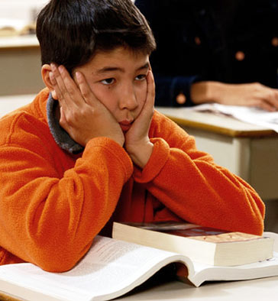

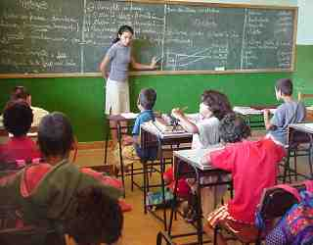
En los comienzos del aprendizaje de un tema o de una materia el profesor debe mostrarse generoso en exposiciones y en modelos. Pero a medida que se va entrando en la materia debe ir transformado sus ofertas informativas en preguntas y desafíos, impulsando la acción de los mismos escolares. El estudiante ha de contar con el apoyo del profesor, pero no con las soluciones. Sólo, si se promociona su actividad, se asegura su aprendizaje sólido.

Es la única manera de fomentar una doble acción que es condicionante de todo aprendizaje activo y significativo: la asimilación del contenido por el sujeto al habituar su mente a la tarea de asimilar y sistematizar:

4º Asimilación e integración

El dominio que se logra con un buen aprendizaje se garantiza cuando se asimila un determinado contenido. Asimilar es poseer con naturalidad. Y utilizarlo cuando se precisa con espontaneidad. Lo que se aprende de manera asimilatoria entra en el depósito habitual de la vida de una persona y resulta natural actuar con ello: leer, andar, hablar, correr, calcular, comparar, y mil cosas más han sido aprendidas y han sido asimiladas. No se necesitan esfuerzo para emplear esas destrezas en la vida.

El aprendizaje se realiza de forma muy variada. Pero el asimilar es casi igual en todos los hombres. El aprender depende de recursos externos y de lenguajes. El asimilar depende del interior de cada sujeto, pero casi todos los hombres proceden de la misma forma: parten de los sentidos, organizan lo que llega con lo almacenado anteriormente, se configura en la mente y se conserva disponible para aplicarlo hasta que no surja la oportunidad.

Pero la asimilación significativa tiene un rasgo y es que intenta que no se almacenen los datos simplemente como recuerdos, sino que se estructura y ordena en esquemas orgánicos. Por lo tanto cuando se evoque luego se hace como parte dentro de un esquema que hace más claro lo aprendido, más preciso y rápido para ser aplicado y más personal y operativo. Ese es el mérito del aprendizaje significativo y esa es la ventaja de aprender con orden, conservar con proporción y disponer de las cosas con reflexión

La asimilación no es un acto pasajero, sino un proceso continuo, que se puede dirigir deforma más o menos intencional y con alcances variables.

5º Aplicación

La señal de la asimilación perfecta es la facilidad para la aplicación en las circunstancias en que es preciso dominar una materia o unas soluciones ante una urgencia o una conveniencia. Uno sabe algo cuando es capaz de obrar y de pensar en consecuencia. Si no es capaz, realmente no lo sabe.

El maestro y el alumno saben algo cuando saben aplicarlo a la vida cotidiana. El profesor cuenta con la experiencia y es más fácil que lo sepa, si es capaz de obrar en consecuencia y lo hace ante el alumno, para que sean sus hechos y no sus palabras las que de verdad comuniquen. Y el alumno llega a saberlo cuando es capaz de obrar en consecuencia y resuelve cuestiones prácticas que se presentan en la vida cotidiana.

Los ejemplos pueden abarcar todas las áreas docentes. En geometría uno sabe cómo medir la superficie de un hexágono cuando puede calcular con exactitud la pintura que precisa para cubrirlo. Uno sabe los datos de un elemento químico cuando es capaz de identificarlo en un grupo de elementos parecidos. Y uno sabe quién fue tal rey histórico cuando lo diferencia con nitidez de otros anteriores o posteriores.

Lo importante para llevar lo que se aprende a la vida de cada día es hacerlo con espontaneidad, con interés, con sentido práctico. En esto tiene que ayudar el docente con sus ejemplos. El discente lo aplicará con su vida cotidiana.

Transferencia a otros

Los conocimientos que se adquieren no deben servir sólo para beneficio propio, sino que deben ser puestos en su mayor parta al servicio de la sociedad humana en que se vive. La mejor forma de llevar el aprendizaje a la cumbre es disponerse a enseñar a otro lo que se aprende.

El aprendizaje significativo tiene una connotación social que debe ser resaltada con interés por lo docentes. La transferencia permite generalizar lo aprendido, que se traslade la información conseguida a varios contextos e intereses. Es la ejercitación y aplicación del contenido asimilado a nuevas y más variadas situaciones problemáticas lo que da el verdadero sentido a la cultura, a la ciencia, a la sabiduría.


6. Retroalimentación:

Lo que se aprende y se almacena se desgasta con el tiempo si no se revive, se reconstruye, se reaprende. Si algo es importante, hay que actualizarlo con paciencia y con insistencia. Esto es lo que llamamos retroalimentación (feed back). En términos más tradicionales, es lo que significa el repaso como sistema de reforzamiento de conocimientos.

Todo docente sabe que, en el conjunto de las ciencias y habilidades que desarrolla o imparte, hay una cantidad grande de datos y destrezas que está destinada al olvido. Pero debe saber con no menor claridad que hay datos, cosas o habilidades que deben mantenerse vivas. Si no hay repaso frecuente, el olvido lo va destruyendo o dejando confuso y lo aprendido se deteriora y se pierde. Si frecuentemente se “repasa”, se renueva, los conocimientos adquiridos se actualizan, se vuelven a aprender, y quedan para siempre.

Eso se lo debe aplicar para sus propios conocimientos y debe sacar las consecuencias en relación con sus discípulos y con las materias que con ellos trabaja y organiza.

En síntesis, cómo  se debe actuar para hacer las cosas bien | Cómo debe enseñar  el docente  ante el discente | Cómo debe aprender  el alumno con  el buen profesor
En la motivación | Con persuasión, alegría,  ejemplaridad, serenidad,  seguridad, proporción. | Con interés, trabajo, paz,  fidelidad,  responsabilidad
En la comprensión | Con agudeza,  adaptación, claridad, competencia | Con curiosidad, gusto, complacencia, paciencia, decisión, prudencia
En la selección | Con sagacidad, habilidad  pericia, arte, soltura  maestría, orden | Con agudeza,  discernimiento,  sagacidad, intuición
En la asimilación | Con agrado, interés, competencia,  Cordura, rigor | Con autoestima,  satisfacción, prontitud,  inteligencia
En la aplicación | Con habilidad, rapidez, eficacia, oportunidad,  sistematización | Con sentido práctico,  flexibilidad,  gracia, ingenio, humor
En la comunicación | Con claridad, sencillez  humildad y apertura,  previsión | Con solidaridad,  apertura, moderación,  cordialidad
En la retroalimentación | Con constancia, visión  tenacidad,  prospectiva | Con persistencia, firmeza  Persistencia  esperanza, seguridad


5. Los frutos de la enseñanza significativa

Para consuelo y aliento del profesor bueno, conviene reconocer que el aprendizaje significativo le abre nuevos caminos para una docencia de calidad. Los frutos de los buenos métodos no son inmediatos, por lo que quienes entren por las vías significativas deben armarse de paciencia para escuchar críticas, sobre todo en lo relativo a la cantidad de datos que el alumno almacene.

Las ventajas de estos estilos nos mágicas y automáticas, pero existentes

- Los profesores reducen en extensión lo que ganan en profundidad. Debe ser muy competentes para saber lo que tienen que seleccionar de modo que el alumno sepa lo esencial con mucha precisión y eficacia. Tienen que cultivar una visión de los procesos de sus alumnos muy superior y precisa en referencia a los que siguen una docencia normal o con frecuencia usual

- Deben ser muy expertos en cada materia, puesto que tiene cada una su peculiar configuración. Si no se domina bien un campo, se divaga y se bloquean las relaciones interdisciplinares. Por eso sólo los expertos son capaces de conocer las interrelaciones con las demás materias, contar con ellas continuamente en su docencia y hacer caer en la cuenta al alumno de lo que realmente está estudiando en cada momento.

- Las áreas de enseñanza son muchas. Cada una tiene sus exigencias especificas., Pero el docente que actúa bajo el signo de lo significativo sabe abreviar datos y buscar atajos para llegar a los mismos fines con más eficacia, aunque con menos documentación confiada a la memoria.

- Con el estilo significativo la labor desarrollada por los docentes se logra de manera óptima la capacidad de síntesis y la habilidad crítica. El aprendizaje se vuelve más autónomo y consciente en la construcción de conocimientos, habilidades y valores por parte de los estudiantes.

- Es más fácil adaptarse a las circunstancias personales, pues se estiman como preferentes los procedimientos, técnicas y recursos didácticos, que se estructuran en función de los medios materiales disponibles y de los repertorios cognitivos que resultan más necesarios.

El profesor de esta orientación aprovecha mejor los recursos y hace que el alumno se corresponsabilice de los procesos de instrucción. No tiene que estar actuando desde el exterior al alumno con exigencias y con frecuencia con amenazas. Promociona la responsabilidad individual y consigue que el alumno no sólo aprenda datos y rasgos científicos, sino que aprenda a aprender, hasta el punto de que la mayor parte de sus conquistas intelectuales se deben a su personal compromiso con el esfuerzo y con los objetivos y no a los esfuerzos del profesor que batalla con su pasividad.

El profesor se vuelve en verdad animador y orientador y no sólo transmisor de conocimientos. Y el alumno deja de ser un consumidor de lo que le ofrece el profesor, para convertirse en un investigador que tiene interés por lo que busca y recibe satisfacciones gratificantes por lo que conquista.

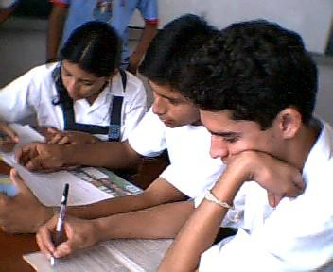

Puede decirse que la distinción del estilo constructivista, en relación al tradicional expositivo, se parecen lo que el hombre que se construye su propia casa y luego la habita con gozo y el hombre q ue habita la casa construida por otro. El uno sabe lo que tiene ente manos; el otro sólo sabe lo que por su vivienda ha pagado.

El estudiante convencional recibe los conocimientos para dar cuenta de ellos y luego olvidarlos. El estudiante constructivista edifica sus conocimientos y lo los olvida. Siempre los considerara como propios. ¿No destruye con placer sus apuntes el primero, pues le recuerdan sufrimientos, y no conserva con gusto los suyos el segundo, pues los mira como fruto agradable de sus esfuerzos?

Por eso el profesor que descubre las ventajas de un estilo de aprendizaje responsable y dinámico suele terminar admirándose a sí mismo de lo que se consigue cuando los alumnos se consideran protagonistas y la diferencia que existe cuando los alumnos son resignados aprendices bajo rígidas normas de comportamiento y no se consideran propietarios.
El aprendizaje significativo exige continua actualización de conocimientos, ya que implica el análisis permanente de todo lo que llega de nuevo para entenderlo a la luz de todo lo que ya se posee.

Es decisiva la conciencia significativa del profesor

Que precise qué partes o aspectos de su programa son vitales para el proceso posterior de los estudios, de modo que todos los dominen de forma suficiente.

Que aclare qué partes de lo visto en tiempos pasados deben ser poseídas de forma sólida, plena y condicionante, de modo que quede garantizado el dominio de todo ello.

Que todos tengan claro qué partes deben ir desarrollando en forma estimulante y los alumnos deben trabajar por su cuenta para que dominen verdaderamente lo esencial de la materia.

Que sean todos conscientes de los contenidos que tienen que ver con lo que se explica en cada momento y de las relaciones y las referencias interdisciplinares que deben formular para reforzar los conocimientos.

Y que asegure lo que corresponde realizar los alumnos, a todos y a cada uno de ellos, para formular una evaluación clara, justa, completa, personal y, por supuesto, “significativa”.
En toda tarea de aprendizaje debe estar presente un objetivo del profesor y otro del alumno. Si hay coincidencia entre ambos, el proceso se desarrolla con armonía, De lo contrario, la tensión puede estropear la tarea. Si el que se traza cada estudiante es ”bajo”, como acontece cuando sólo busca una calificación inmediata que le libere de esfuerzos posteriores, el resultado es fugaz. Si el que traza el profesor es “elevado”, por ejemplo que el alumno sepa bien las cosas para que luego entienda otras posteriores con facilidad, la desavenencia conduce al fracaso tanto del objetivo del profesor como muchas veces del que se propone el alumno. Por eso interesa tanto que el alumno sea consciente de lo que se hace y que se sienta comprometido en la empresa de su propia formación.

El modo en que cada estudiante ejecuta las acciones que conducen a la solución de la tareas, da la señal de lo que vale la metodología empleada. El estilo significativo puede a veces incrementar distancias entre profesor y los alumnos, o afectar a quienes rodean al alumno; pero, a medida que el estudiante construye su sistema cognitivo y descubre el potencial instrumental, lo suele asumir y utilizar con gusto y con independencia.

La enseñanza, como transmisión de conocimientos es buena. Pero como proceso de dirección del aprendizaje, que está integrada por tareas que desarrollan los docentes para que los alumnos actúen, es mejor. Hay que lograr en todo caso que se construya un sistema de conocimientos y habilidades del que, en gran medida, dependa la efectividad con que se dirija el aprendizaje. Pero habrá que contar con las motivaciones, intereses, satisfacción y confianza que adorna la persona del estudiante

6. Los deberes del profesor significativo

El profesor que tiene conciencia de trabajar en actitud de aprendizaje significativo debe ser consciente de que tiene que adoptar determinadas actitudes y metodologías que cautiven el trabajo de los alumnos. Debe preferir formas sugestivas y activas y no autoritarias. Con un fino y claro sentido pedagógico, debe lograr que parezca natural que sean los alumnos los que trabajen. Y debe ponerse en disposición de escuchar más que hablar.

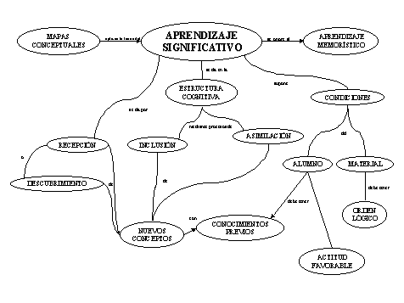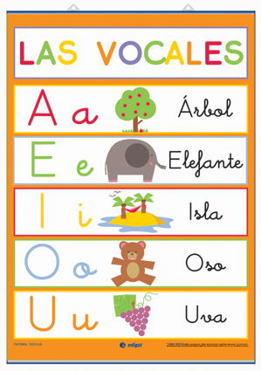

El autor Pozo y Postigo, (1994), citando y condensando las ideas de otros autores (Pozo y Gómez. Crespo, 2001; Rodríguez Rebustillo, M. Moltó Gil, E. y Bermúdez Serguera, R., 1999; y Gil Pérez, D. 1999), recogía el elenco siguiente:

- Plantear tareas abiertas, que admitan varias vías posibles de solución o incluso varias soluciones posibles, potenciando la emisión de hipótesis y la adopción de sus propias decisiones sobre el proceso de resolución.
- Formular frecuentes sugerencias orientadoras, evitando imposiciones magisteriales, como si los problemas no tuvieran más que un camino para llegar a soluciones exactas .
- Modificar el formato o definición de los problemas, evitando que el estudiante identifique una forma de presentación con un tipo de problema.
- Diseñar las tareas, no con un formato académico, sino ubicadas en sus futuros contextos de actuación, en la vida y la sociedad, con lo cual deben adquirir significado para los estudiantes.
- Lograr que su proceso de resolución exija la integración coherente de teoría y práctica, evitando que las tareas prácticas aparezcan como ilustración, demostración o ejemplificación de unos contenidos previamente presentados a los estudiantes.
- Exigir la utilización de métodos, procedimientos y un sistema cognitivo - instrumental característico de los hombres de su futuro contexto de actuación; así como de medios técnicos (materiales, instrumentos, dispositivos), propios de ese contexto.
- Elegir las tareas de enseñanza que deben desarrollar los docentes para dirigir un proceso de aprendizaje autónomo y consciente, vivencial y desarrollador se caracterizarán por:
- Encauzar la formulación de conceptos, a través del correspondiente sistema de preguntas.
- Promover la emisión de hipótesis por parte de los estudiantes acerca de las posibles vías de solución de la tarea planteada.
- Preferir la construcción de conocimientos y habilidades, que permitan el empleo de métodos, procedimientos y medios característicos del futuro contexto comunitario del estudiante.
- Fomentar la cooperación entre los estudiantes en la realización de la tarea, así como incentivar la discusión y los puntos de vista diversos.
- Proporcionar a los estudiantes la información que precisen durante el proceso de solución, realizando una labor de apoyo, dirigida más a hacer preguntas y fomentar en los estudiantes el hábito de preguntarse, que a dar respuestas a sus preguntas.
- Posibilitar la autorregulación de los estudiantes durante el proceso de solución de la tarea, haciéndolos conscientes de los conocimientos y habilidades que poseen.
- Valorar la reflexión y profundidad de las soluciones alcanzadas por los estudiantes y no sólo la rapidez con que son obtenidas.

De lo que se trata en todo caso en el aprendizaje significativo es de que los resultados sean excelentes, pero contando con que se configura la personalidad del estudiante como capacitada para afrontar las etapas siguientes.

Además se debe pretender que se muevan por los ámbitos científicos un nivel suficiente de familiaridad, comprensión o reproducción de relaciones abiertas con los demás compañeros. Deben ser capaces de armonizar la interrelación con el aprendizaje personal y con la sistematización de conocimientos y habilidades, con la solución de ejercicios y problemas, y con la independencia de criterio que los aleje de la vulgaridad.
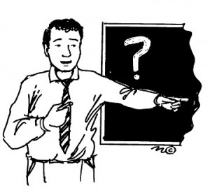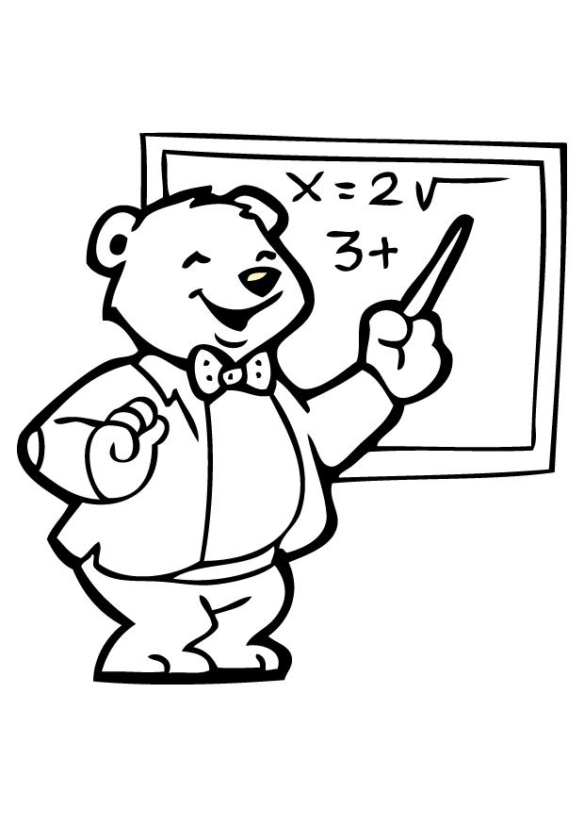
Un cuestionario para el Profesor significativo

http://perso.gratisweb.com/real/num05/masobreconstructivismo.pdf

¿Eres un(a) maestro(a) constructivista?
Responde Si No

1. Acepto la autonomía e iniciativa de mis estudiantes.

2. Las estrategias que mas utilizo son leer y contestar preguntas, la
conferencia y copiar información.

3. Utilizo terminología como clasificar, analizar, predecir y crear al
redactar los objetivos que pretendo logren mis estudiantes.

4. Mis alumnos(as) utilizan la definición o información sobre el
concepto tal y como se presenta en clase.

5. Espero un tiempo prudente por las respuestas de mis
estudiantes.

6. Mis estudiantes pueden dirigir la clase, modificar la estrategia
instruccional y el contenido.

7. En mi sala de clase se dialoga entre pares y con el(la)
maestro(a).

8. Utilizo preguntas abiertas al desarrollar la clase diariamente.

9. Motivo a mis estudiantes para que contesten preguntas a sus
compañeros.

10. Proveo para que los (las) estudiantes construyan relaciones.

Baremo indicativo
1 - 2 | 2 - 3 | 4 – 5 - 6 | 7 - 8 | 9 - 10
Profesor  desastre,  peligroso | Profesor  rutinario,  perezoso | Profesor  normal  Necesita mejora | Profesor bueno  Con algo que mejorar | Profesor  excelente  constructor

